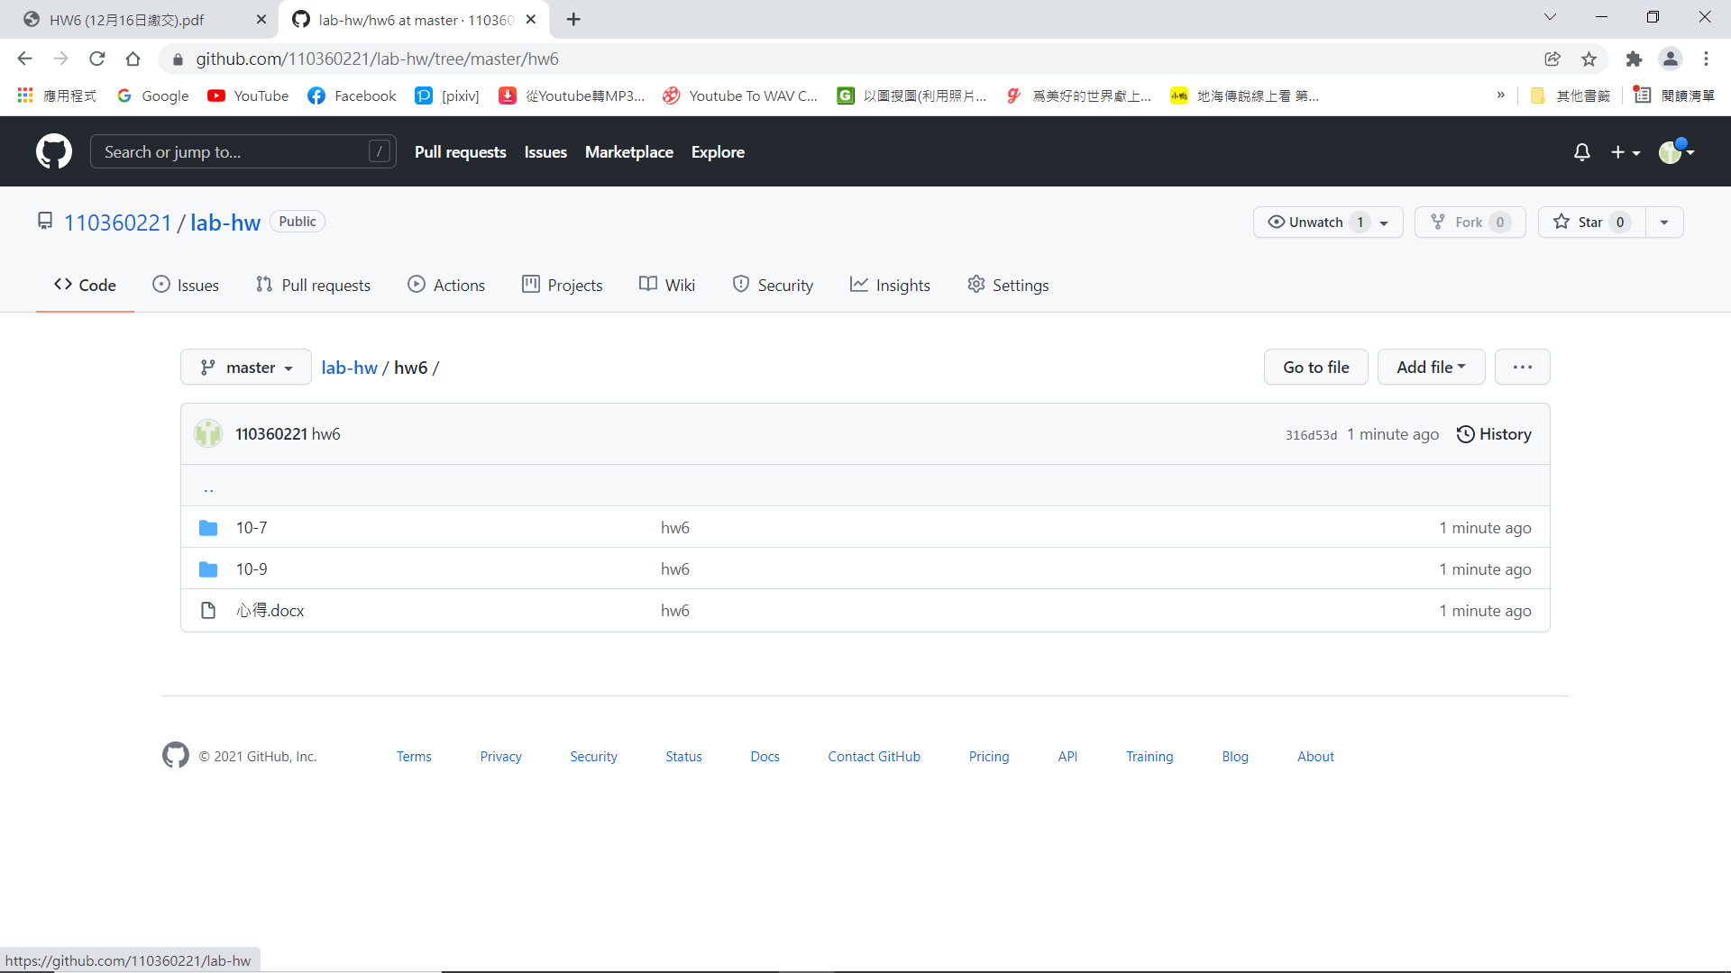

讀書會:

地點 線上

時間 8:00 p.m.

組員 鄭元傑, 黃威翔

心得:

這次作業只有2題，而且有程式碼可以照打，不過需要和讀書會成員討論第2題與hw5的第7題有何差別，而且還要畫流程圖，所以要找更多的時間和組員討論，要協調出彼此有空的時間挺麻煩的，不過過程還算順利。題目不難，只是比起以前的作業需要更多觀察力。